 | 1а | 1б | 1в | 2а | 2б | 3а | 3б | 4а | 4б
Понедельник | 12:25-13:10«Знакомые незнакомцы»  Давыдова Л.А.. |  |  | 13:25  -14:10«Школа точной мысли»  Хузеева Л.Г. |  |  |  | 13:25  -14:10«Юнармия» Миннуллина А.Е.
Вторник | 13:25  -14:10«Азбука нравственности»  Набиева Р.Ф |  |  | 13:40  -14:20«Я познаю мир»  Гатауллина Э.Г. |  | 13:25  -14:10«Библиотека - читателю» Читнеева М.В. |  | 13:25  -14:10«Весёлая грамматика» Тучкова Л.А.
Среда |  |  |  | 13:25  -14:10«Английский с удовольствием»  Латыпова Л.М. |  | 13:25-14:10«Занимательная грамматика»  Ситдикова А.А. |  | 13:25-14:10«Удивительный мир слов» Багавеева Д.З.
Четверг | 12:25  -13:10«Хочу всё знать»  Каюмова Ф.И |  |  | 13:40  -14:20  «Весёлые ритмы»  Зайнуллина Н.А. |  | 12:25  -13:10«Волшебные сказки» Кадырова З.З.
Пятница | 13:25  -14:10«Я примерный пешеход»  Бабаева А.И. |  |  |  |  | 13:40  -14:20«Английский с удовольствием»  Латыпова Л.М. |  | 13:25-14:10«Занимательный русский язык» Халилова Р.А.
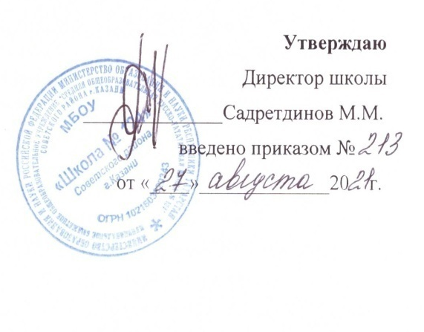

Расписание внеурочной деятельности на 2021-2022 учебный год
 | 5а | 5б | 6а | 6б | 6в | 7а |  | 7б | 8а | 8б
Понедельник | 14:20  -15:25«Адаптация пятиклассников» Абдуллина Т.Х. |  | 14:20  -15:25  «Юный историк»  Гамидзаде Д.Р. |  |  |  | 14:20  -15:25  «Изучение родного языка» Чукурова Л.И. |  | 14:20  -15:25  «Математика вокруг нас» Цивильская А.И..
Вторник | 14:20  -15:25«В гостях у сказки» Муслимова К.У. |  | 14:20  -15:25«Визуальный английский»  Нефедова Е.В.
Среда | 13:25  -14:10«Юнармия» Миннуллина А.Е. |  | 14:20  -15:25  «В мире растений» Ахметшина Г.Р. |  |  |  | 14:20  -15:25  «Здоровые дети – здоровая нация» Бабаева А.И. |  | 14:20  -15:25  «Изучение родного языка» Чукурова Л.И.
Четверг | 14:20  -15:25 «Тайны русского языка» Исмагилова Г.Х. |  |  |  |  |  | 14:20  -15:25  «Хочу быть культурным» Гимадеева Л.Х. |  | 14:20  -15:25  «Многоборец» Хатанов Д.В.
Пятница |  |  | 14:20  -15:25«Увлекательная математика» Абзалова Н.Р. |  |  |  | 14:20  -15:25  «Английский – мой друг» Пашазаде Т.Г. |  | 15:15  -16:00  «По просторам России» Хасанова Ф.Р.

 | 9а | 9б | 10а |  | 11а
Понедельник | 15:15  -16:00  «Олимпиец»  Талманов Д.А. |  | 14:20  -15:25  «Нестандартные задачи»  Гарифуллина С.А.
Вторник | 14:20  -15:25  «За страницами математики»  Цивильская А.И..
Среда |  |  | 15:15  -16:00  «В мире книг»  Инеева И.С.
Четверг | 14:20  -15:25  «Русский на отлично»  Абдуллина Т.Х.
Пятница | 15:15  -16:00  «Решение нестандартных задач»  Хайруллина Р.Т. |  |  | 14:20  -15:25  «Олимпиец»  Талманов Д.А.
Суббота |  |  | 14:00  -14:45  «Многоборец»  Хатанов Д.В.

